###### AEMTG - PES

Relatório da Prova de Aptidão Profissional

#### 

#### Curso: Técnico de Gestão e Programção de Sistemas Informáticos

#### Turma: 12ºF

#### Nome: Andrii Yanitskyi nº03

#### *Professor orientador: Tiago Teodoro*

**Portimão, 00 de junho de 2024**

# Agradecimentos

Primeiramente, quero expressar minha gratidão ao professor Tiago Lopes, cuja dedicação e disponibilidade foram fundamentais para o meu progresso. Agradeço também aos professores de Programação, Sandra Guerreiro e Tiago Teodoro, bem como a todos os outros professores do curso, cujo apoio e orientação foram essenciais ao longo destes três anos de estudo.

Além disso, gostaria de estender meu agradecimento a todas as pessoas que, de uma forma ou de outra, contribuíram para o meu desenvolvimento na área da programação. Sem a colaboração e o auxílio delas, este projeto não teria sido realizado com sucesso.

Em resumo, sou grato a todos os que me apoiaram ao longo desses três anos, tornando possível a conclusão bem-sucedida do curso profissional.

Índice

Agradecimentos 1

Índice de imagens 4

Introdução 5

Fundamentação 6

Metodologias 7

Software, Linguagens utilizadas e frameworks 8

Aplicações 8

Linguagens 10

Frameworks 11

Fases do projeto 12

Calendarização 15

Representação da base de dados 16

Diagrama de Fluxo de Dados 17

Apresentação e explicação de código 20

Manual do utilizador 21

Análise crítica da execução do projeto 22

Conclusão 23

Fontes de pesquisa de informação 24

Anexos 25

# Índice de imagens

# Introdução

A introdução ao relatório sobre o projeto "Tricô Shop" abordará o propósito geral do relatório, que é apresentar uma visão geral do projeto desenvolvido. Será destacado que o projeto consiste em uma aplicação de frontend e backend utilizando as tecnologias React e Node.js, respectivamente. O objetivo principal do projeto é criar uma plataforma online para uma loja de tricô, oferecendo funcionalidades como navegação de produtos, autenticação de utilizadores, carrinho de compras e outras relacionadas ao comércio eletrônico.

# Fundamentação

Este projeto tem como objetivo principal criar uma plataforma online dedicada à comercialização de produtos de bordado artesanal. Através desta plataforma, os artesãos terão a oportunidade de compartilhar e exibir suas criações únicas e feitas à mão, enquanto os clientes terão acesso a uma ampla variedade de produtos de bordado de alta qualidade.

A proposta visa proporcionar aos artesãos uma plataforma centralizada para apresentar e vender suas peças de bordado, destacando assim seu talento e criatividade. Por outro lado, os clientes terão a oportunidade de descobrir e adquirir produtos exclusivos de bordado, contribuindo para a valorização e preservação dessa arte tradicional.

Portanto, o propósito deste projeto é criar um espaço virtual que conecte artesãos e clientes, promovendo a troca e a venda de produtos de bordado artesanal. O foco está em oferecer uma experiência de compra única e enriquecedora, ao mesmo tempo em que se valoriza o trabalho manual e a cultura do bordado.

# Metodologias

Em processo...

# Software, Linguagens utilizadas e frameworks

Aplicações:

Node.js: Este ambiente de execução JavaScript é fundamental para o desenvolvimento do backend da aplicação. Com ele, é possível construir servidores web escaláveis e eficientes.

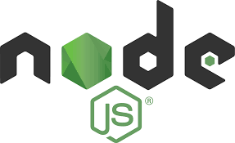

Visual Studio Code: Este editor de código-fonte oferece uma vasta gama de recursos e extensões que facilitam o desenvolvimento de aplicativos JavaScript e React. Sua interface intuitiva e capacidade de depuração tornam-no uma escolha popular entre os desenvolvedores.



Postman: Como uma ferramenta de colaboração, o Postman é usado para testar e depurar APIs. Ele permite enviar e receber solicitações HTTP, inspecionar as respostas e automatizar testes, garantindo assim o bom funcionamento das interações entre o frontend e o backend.

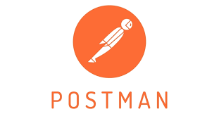

XAMPP: Este pacote de software fornece um ambiente de desenvolvimento local completo, incluindo Apache, MySQL, PHP e Perl. É amplamente utilizado para criar e testar aplicativos web antes de implantá-los em um ambiente de produção.



Draw.io: É uma ferramenta de diagramação online gratuita e de código aberto que permite criar uma ampla variedade de diagramas, como fluxogramas, diagramas de rede, organogramas, mapas mentais, diagramas UML e muito mais. Ele oferece uma interface intuitiva e fácil de usar, com uma ampla variedade de formas, ícones e opções de formatação para criar diagramas profissionais.



GanttProject: GanttProject é um software de gerenciamento de projetos de código aberto e gratuito que permite criar e gerenciar projetos usando gráficos de Gantt. Com o GanttProject, você pode criar tarefas, atribuir recursos, definir dependências entre tarefas, acompanhar o progresso do projeto e gerar relatórios e gráficos para análise. Ele é especialmente útil para planejar e acompanhar projetos com base em cronogramas e prazos.



Linguagens:

JavaScript: Como a espinha dorsal tanto do frontend quanto do backend, o JavaScript desempenha um papel central neste projeto. Sua versatilidade e ubiquidade o tornam uma escolha ideal para desenvolver aplicativos web modernos e dinâmicos.



## Frameworks

React: Desenvolvido pelo Facebook, o React é um framework JavaScript amplamente utilizado para construir interfaces de utilizador. Sua abordagem baseada em componentes permite a criação de aplicativos modulares e altamente reutilizáveis, facilitando a manutenção e expansão do código-fonte ao longo do tempo.

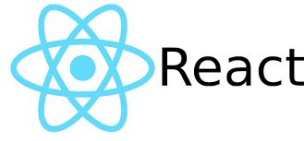

# Fases do projeto

**01/10/2023 - 03/11/2023** - Fase de Pesquisa sobre Aplicações Web com React:

Durante este período, o foco será na compreensão aprofundada das aplicações web desenvolvidas com React. Isso incluirá revisão de literatura, análise de projetos similares, e definição dos requisitos específicos do projeto em questão. Além disso, será elaborado um plano detalhado para o desenvolvimento, identificando as principais funcionalidades e componentes necessários.

Tarefas específicas:

1. Revisão de literatura sobre aplicações web React.

2. Análise de projetos relacionados.

3. Definição de requisitos específicos para a aplicação.

4. Elaboração de um plano de desenvolvimento detalhado.

5. Criação de um relatório abordando as descobertas da pesquisa.

6. Desenvolvimento de um mapa Gantt para a planificação do projeto.

**03/11/2023 - 15/12/2023** - Fase de Desenvolvimento Oculto:

Durante este período, serão realizadas tarefas relacionadas à parte oculta da aplicação. Isso incluirá a criação do Diagrama de Entidade-Relacionamento (DER) do banco de dados, a conexão efetiva com o banco de dados, e a instalação de bibliotecas para garantir a segurança da aplicação.

Tarefas específicas:

1. Elaboração do Diagrama de Entidade-Relacionamento (DER) do banco de dados.

2. Conexão efetiva com o banco de dados.

3. Instalação de bibliotecas para garantir a segurança da aplicação.

**15/01/2024 - 31/01/2024** - Fase Visual e Desenvolvimento Inicial:

Durante esta etapa, o foco será na parte visual da aplicação. Será desenvolvido um estilo atraente e coerente para a aplicação, juntamente com a implementação da interface do utilizador. Os campos necessários para receber dados do banco de dados serão preparados, e as transições entre páginas em uma arquitetura de Single Page Application (SPA).

Tarefas específicas:

1. Desenvolvimento do estilo visual da aplicação.

2. Implementação da interface do utilizador.

3. Preparação dos campos para receber dados do banco de dados.

4. Criação da estrutura para registro de dados.

5. Implementação de transições entre páginas em uma SPA.

**01/02/2024 - 28/02/2024** - Fase de Integração de Sistema de Pagamento e Testes:

Nesta etapa, será realizada a integração de sistemas de pagamento à aplicação. Além disso, serão corrigidos quaisquer erros identificados, e será implementado o processo de autorização e registro de utilizador. Serão realizados testes abrangentes para garantir o funcionamento adequado de todas as funcionalidades do site.

Tarefas específicas:

1. Integração de sistemas de pagamento à aplicação.

2. Correção de erros identificados.

3. Implementação de autorização e registro de utilizador.

4. Testes abrangentes das funcionalidades do site.

**01/03/2024 - 30/03/2024** - Fase de Gerenciamento e Correção de Erros:

Durante esta fase, será criada uma página dedicada ao gerenciamento da aplicação. Serão realizados testes adicionais e corrigidos quaisquer erros ou bugs identificados.

Tarefas específicas:

1. Criação de uma página para gerenciamento da aplicação.

2. Testes adicionais e correção de erros e bugs.

**01/04/2024 - 22/04/2024** - Fase de testagem online:

Na fase final, a aplicação será preparada para publicação. Isso envolverá a otimização de desempenho, a configuração de ambientes de produção e a realização de todos os procedimentos necessários para tornar a aplicação acessível ao público.

Tarefas específicas:

1. Otimização de desempenho da aplicação.

2. Configuração de ambientes de produção.

3. Procedimentos finais para a publicação da página.

# 

# Calendarização

O Gantt é uma ferramenta essencial no gerenciamento de projetos, permitindo visualizar e planejar as atividades ao longo do tempo. Para este projeto, utilizamos a aplicação GanttProject, que oferece uma abordagem intuitiva e eficiente para criar e gerenciar gráficos de Gantt.

Aqui está a esquema:

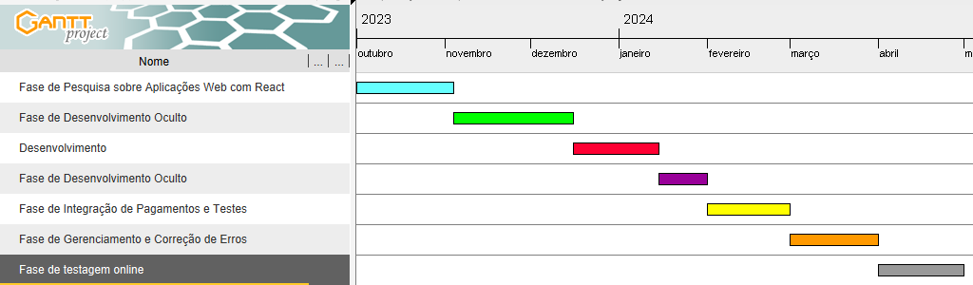

# Representação da base de dados

Diagrama de Entidade-Relacionamento (DER) é uma apresentação visual de uma base de dados, mostrando tabelas e seus relacionamentos. Aqui está o meu DER. Podemos observar que existem duas tabelas principais: "utilizador" e "produto". Um utilizador pode deixar comentários e classificações. Um produto pode ser associado a um tipo. O utilizador possui a sua própria lista de produtos e histórico de compras. A tabela "pedido" guarda todas as compras feitas pelos utilizadores:

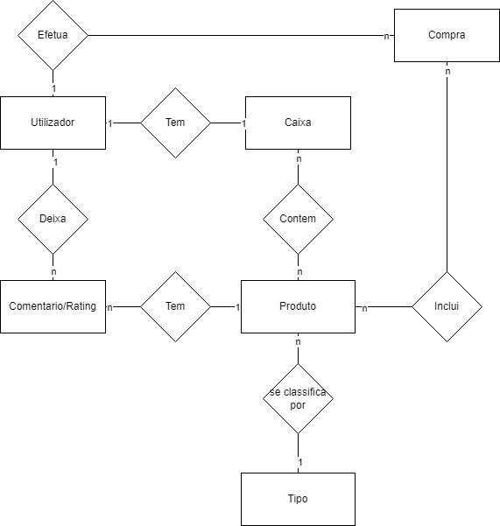

# Diagrama de Fluxo de Dados

Nestas imagens são apresentados os esquemas DFD, que significa Diagrama de Fluxo de Dados. O DFD é dividido em 3 níveis: 0, 1 e 2. O nível 0 é o mais simplificado, o nível 1 é mais avançado e o nível 2 apresenta todos os detalhes.

Nível 0:

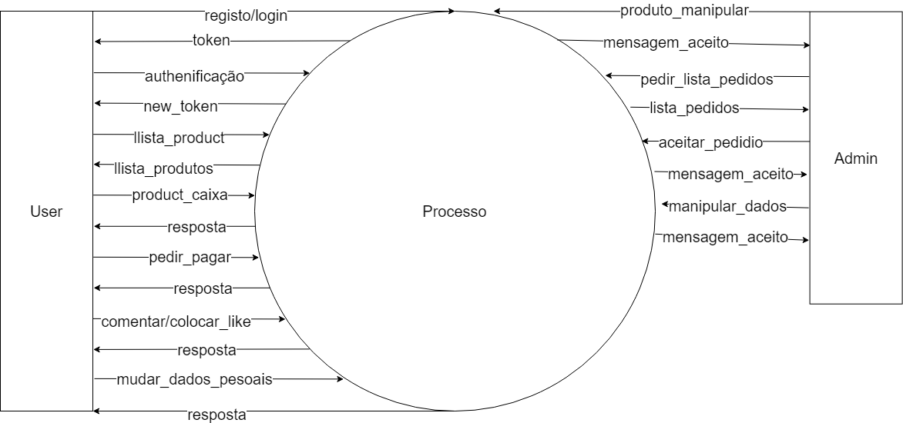

Nível 1:

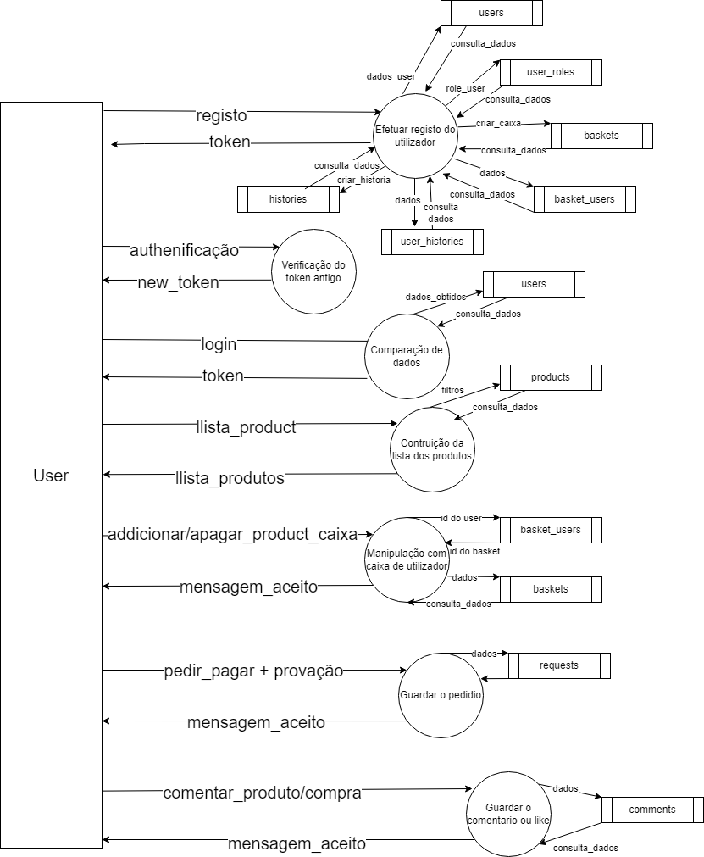

# Apresentação e explicação de código

Aqui está apresentada a arquitetura de pastas ficheiross:

# Manual do utilizador

Em processo...

# Análise crítica da execução do projeto

Em processo...

# Conclusão

Em processo…

# Fontes de pesquisa de informação

Em processo…

# Anexos

Em processo…